**BÀI 4. ĐẶC ĐIỂM CHUNG CỦA TÀI NGUYÊN KHOÁNG SẢN,**

**SỬ DỤNG HỢP LÍ TÀI NGUYÊN KHOÁNG SẢN**

*Môn học: Địa Lí 8*

*Thời gian thực hiện: ….. tiết*

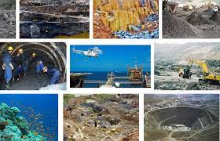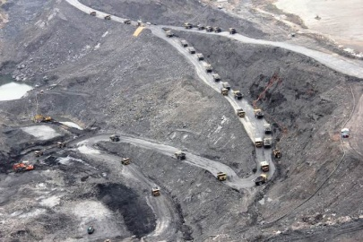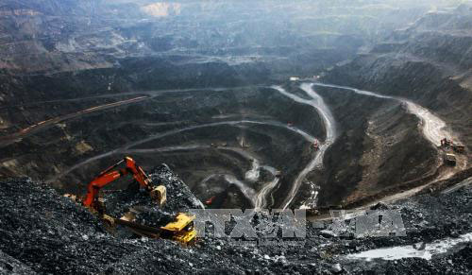

**I. MỤC TIÊU**

**1. Kiến thức**

- Trình bày và giải thích được đặc điểm chung của tài nguyền khoáng sản Việt Nam.

- Phân tích được đặc điểm phân bố các loại khoáng sản chủ yếu và vấn đề sử dụng hợp lí tài nguyên khoáng sản.

**2. Năng lực**

**\* Năng lực chung:**

-Năng lực tự chủ và tự học: biết chủ động tích cực thực hiện nhiệm vụ học tập.

- Năng lực giao tiếp và hợp tác: biết chủ động đưa ra ý kiến giải pháp khi được giao nhiệm vụ làm việc theo nhóm.

- Năng lực giải quyết vấn đề và sáng tạo: phát hiện ra vấn đề, đề xuất và lựa chọn giải pháp phù hợp.

**\* Năng lực đặc thù:**

- Năng lực nhận thức khoa học địa lí:

+ Trình bày và giải thích được đặc điểm chung của tài nguyên khoáng sản VN.

+ Phân tích được đặc điểm phân bố các loại khoáng sản chủ yếu và vấn đề sử dụng hợp lí tài nguyên khoáng sản.

- Năng lực tìm hiểu địa lí:

+ Khai thác kênh hình và kênh chữ trong SGK từ tr109-112.

+ Sử dụng bản đồ Khoáng sản Việt Nam (hình 4.1) để xác định sự phân bố của một số khoáng sản chính ở Việt Nam.

- Năng lực vận dụng tri thức địa lí giải quyết một số vấn đề thực tiễn: tìm hiểu về một loại khoáng sản chủ yếu ở VN (ý nghĩa, trữ lượng, phân bố, tình hình khai thác, sử dụng,...)

**3. Phẩm chất:**

- Trách nhiệm: Có trách nhiệm với nhiệm vụ học tập mà GV đã giao

- Chăm chỉ: Luôn cố gắng hoàn thành nhiệm vụ học tập được giao.

- Nhân ái: Tích cực, chủ động tham gia thực hiện nhiệm vụ học tập.

- Yêu nước: Có ý thức sử dụng tiết kiệm và hiệu quả tài nguyên khoáng sản.

**II. THIẾT BỊ DẠY HỌC VÀ HỌC LIỆU**

**1. Giáo viên (GV)**

- Bản đồ phân bố một số khoáng sản ở Việt Nam

- Tranh ảnh, video về khoáng sản, mỏ khoáng sản ở Việt nam

+ Video về khai thác khoáng sản <https://www.youtube.com/watch?v=d9ypnum2aOI>

+ Video <https://www.youtube.com/watch?v=7o_PQCXGhP4>

- Phiếu học tập

**2. Học sinh (HS)**

-SGK, vở ghi.

- Tập bản đồ Lịch sử và Địa lí 8 - Phần Địa lí.

**III. TIẾN TRÌNH DẠY HỌC**

**1. Mở đầu**

**a. Mục tiêu:**

- Cung cấp thông tin, tạo kết nối giữa kiến thức của HS về khoáng sản Việt Nam với nội dung bài học.

- Tạo hứng thú, kích thích tò mò của người học

**b. Nội dung:**

- Học sinh dựa vào kiến thức đã học và hiểu biết của mình để trả lời câu hỏi.

**c. Sản phẩm:**

- Câu trả lời, bài làm của HS

**d. Tổ chức hoạt động:**

**Bước 1. Chuyển giao nhiệm vụ**

Xem video theo link <https://www.youtube.com/watch?v=d9ypnum2aOI> và trả lời các câu hỏi sau:

1. Đoạn video nói về vấn đề gì?
2. Em hãy cung cấp 1 vài thông tin về vấn đề mà đoạn video vừa đề cập đến.

**Bước 2. Thực hiện nhiệm vụ**

- HS dựa vào kiến thức đã học, suy nghĩa để trả lời câu hỏi cá nhân

- GV hướng dẫn, theo dõi, hỗ trợ HS.

**Bước 3. Báo cáo, thảo luận**

- HS hoạt động cá nhân, trình bày kết quả hoạt động.

- HS khác theo dõi, nhận xét, bổ sung (nếu cần).

**Bước 4. Kết luận, nhận định**

- Nhận xét Chuẩn xác kiến thức, chuyển dẫn vào hoạt động hình thành kiến thức mới.

- Viết tên bài, nêu mục tiêu chung của bài và dẫn vào HĐ tiếp theo.

**2. Hình thành kiến thức**

|  |  |  |  |
| --- | --- | --- | --- |
| **HĐ của GV và HS** | **Dự kiến sản phẩm** | | |
| **Hoạt động 1: Tìm hiểu về đặc điểm chung của tài nguyên khoáng sản (….. phút)**  **a. Mục tiêu:**  -Trình bày và giải thích được đặc điểm chung của tài nguyền khoáng sản Việt Nam.  - Phân tích được đặc điểm phân bố các loại khoáng sản chủ yếu.  **b. Nội dung:** GV giao nhiệm vụ cho học sinh, HS thực hiện nhiệm vụ dưới sự hướng dẫn của GV.    **Nhiệm vụ_**[Đọc thông tin và quan sát hình 4.1, em hãy:](https://tailieumoi.vn/bai-viet/84097/doc-thong-tin-va-quan-sat-hinh-41-hay-trinh-bay-cac-dac-diem-chung)  1. Trình bày những đặc điểm chung của tài nguyên khoáng sản nước ta.  2. Giải thích tại sao tài nguyên khoáng sản nước ta có những đặc điểm đó.  3.Xác định trên bản đồ sự phân bố một số tài nguyên khoáng sản phổ biến ở nước ta  **c. Sản phẩm:**Câu trả lời, bài làm của HS  1.  ***-****Tài nguyên khoáng sản nước ta khá phong phú và đa dạng:*  + Nước ta đã xác định được trên 5.000 mỏ và điểm quặng của hơn 60 loại khoáng sản khác nhau.  + Ở Việt Nam có đủ các nhóm khoáng sản, như: khoáng sản năng lượng (than đá, dầu mỏ, khí tự nhiên,…), khoáng sản kim loại (sắt, đồng, bô-xit, man-gan, đất hiếm,..) và phi kim loại (a-pa-tit, đá vôi,...).  *- Phần lớn các mỏ có quy mô trung bình và nhỏ:*  + Phần lớn các mỏ khoáng sản ở nước ta có trữ lượng trung bình và nhỏ. Điều này gây khó khăn cho việc khai thác và công tác quản lí tài nguyên khoáng sản.  + Một số loại khoáng sản có trữ lượng lớn, như: dầu mỏ, bô-xit, đất hiếm, titan,…  *- Khoáng sản phân bố tương đối rộng:* tài nguyên khoáng sản ở nước ta phân bố tương đối rộng khắp trong cả nước. Các khoáng sản có trữ lượng lớn phân bố tập trung ở một số khu vực như:  + Dầu mỏ và khí tự nhiên được tích tụ trong các bể trầm tích ở vùng thềm lục địa;  + Than đá tập trung ở vùng Đông Bắc;  + Than nâu có nhiều ở đồng bằng sông Hồng;  + Titan phân bố chủ yếu ở vùng Duyên hải miền Trung;  + Bô-xit phân bố chủ yếu ở Tây Nguyên,...  2.  - Sự phong phú, đa dạng của khoáng sản do Việt Nam ở vị trí giao nhau giữa các vành đai sinh khoáng, như: vành đai sinh khoáng Thái Bình Dương, vành đai sinh khoáng Địa Trung Hải,…  - Do có lịch sử phát triển địa chất lâu dài và phức tạp nên tài nguyên khoáng sản nước ta phân bố tương đối rộng khắp trong cả nước.  3.Học sinh chỉ một số khoáng sản phổ biến ở nước ta trên bản đồ.  **d. Tổ chức hoạt động:** | | | |
| **Bước 1: Chuyển giao nhiệm vụ** (cá nhân)  - GV nêu nhiệm vụ:    **Nhiệm vụ_**[Đọc thông tin và quan sát hình 4.1, em hãy:](https://tailieumoi.vn/bai-viet/84097/doc-thong-tin-va-quan-sat-hinh-41-hay-trinh-bay-cac-dac-diem-chung)  1. Trình bày những đặc điểm chung của tài nguyên khoáng sản nước ta.  2. Giải thích tại sao tài nguyên khoáng sản nước ta có những đặc điểm đó.  3.Xác định trên bản đồ sự phân bố một số tài nguyên khoáng sản phổ biến ở nước ta  - HS tiếp nhận nhiệm vụ  **Bước 2. Thực hiện nhiệm vụ**  - GV gợi ý, hỗ trợ học sinh thực hiện nhiệm vụ  - HS thực hiện nhiệm vụ cá nhân.  **Bước 3. Báo cáo, thảo luận**  - HS trình bày kết quả. HS khác theo dõi, nhận xét, bổ sung (nếu cần).  - GV theo dõi quá trình làm việc của HS, hỗ trợ và hướng dẫn để HS tạo ra sản phẩm học tập hoàn thiện.  **Bước 4. Kết luận, nhận định**  - GV chuẩn kiến thức và ghi bảng  - HS lắng nghe, ghi bài | | | **1. Đặc điểm chung của tài nguyên khoáng sản**  *a. Tài nguyên khoáng sản nước ta khá phong phú và đa dạng:* với 5.000 mỏ và điểm quặng của hơn 60 loại khoáng sản khác nhau. Gồm khoáng sản năng lượng, khoáng sản kim loại và phi kim loại.  *b. Phần lớn các mỏ có quy mô trung bình và nhỏ.* Một số loại khoáng sản có trữ lượng lớn, như: dầu mỏ, bô-xit, đất hiếm, titan,…  *c.Khoáng sản phân bố tương đối rộng:* khắp trong cả nước. |
| **Hoạt động 2: Tìm hiểu về sử dụng hợp lí tài nguyên khoáng sản**  **a. Mục tiêu:** Phân tích vấn đề sử dụng hợp lí tài nguyên khoáng sản. Có ý thức sử dụng tiết kiệm và hiệu quả tài nguyên khoáng sản.  **b. Nội dung:** GV giao nhiệm vụ cho học sinh, HS thực hiện nhiệm vụ dưới sự hướng dẫn của GV.    **Nhiệm vụ_**Xem video theo link <https://www.youtube.com/watch?v=7o_PQCXGhP4> và đọc thông tin mục 2, hãy:  1.Phân tích hiện trạng khai thác tài nguyên khoáng sản  2. Nêu biện pháp sử dụng hợp lí tài nguyên khoáng sản nước ta  **c. Sản phẩm:**Câu trả lời, bài làm của HS  **1.Hiện trạng khai thác tài nguyên khoáng sản**  - Nhiều loại tài nguyên khoáng sản nước ta vẫn chưa được thăm dò, đánh giá đầy đủ tiềm năng và giá trị;  - Một số loại tài nguyên chưa được khai thác và sử dụng hiệu quả, vẫn còn tình trạng khai thác quá mức.  - Công nghệ khai thác một số khoáng sản chưa tiên tiến, gây lãng phí tài nguyên và những hệ quả như xói mòn, trượt đất, suy giảm đa dạng sinh học, ô nhiễm đất, nước và huỷ hoại môi trường ở những nơi khai thác khoáng sản.  2. **Biện pháp sử dụng hợp lí tài nguyên khoáng sản nước ta**  - Thực hiện nghiêm Luật Khoáng sản Việt Nam.  - Áp dụng các biện pháp quản lí chặt chẽ việc thăm dò, khai thác khoáng sản; tăng cường trách nhiệm của các tổ chức và cá nhân nhằm sử dụng tiết kiệm, hiệu quả tài nguyên khoáng sản.  - Áp dụng các biện pháp công nghệ tiên tiến trong khai thác, chế biến khoáng sản; tăng cường nghiên cứu, sử dụng các nguồn vật liệu thay thế, tài nguyên năng lượng tái tạo (năng lượng Mặt Trời; Năng lượng gió,…)  **d. Tổ chức hoạt động:** | | | |
| **Bước 1: Chuyển giao nhiệm vụ** (nhóm)  - GV tổ chức cho HS làm việc theo nhóm để thảo luận. Thời gian: 7 phút  - GV chia lớp thành 4 nhóm  - GV nêu nhiệm vụ:    **Nhiệm vụ_**Xem video theo link <https://www.youtube.com/watch?v=7o_PQCXGhP4> và đọc thông tin mục 2, hãy:  1. Phân tích hiện trạng khai thác tài nguyên khoáng sản  2. Nêu biện pháp sử dụng hợp lí tài nguyên khoáng sản nước ta  - HS các nhóm tiếp nhận nhiệm vụ  **Bước 2. Thực hiện nhiệm vụ**  - GV gợi ý, hỗ trợ học sinh thực hiện nhiệm vụ  - HS thực hiện nhiệm vụ theo nhóm.  **Bước 3. Báo cáo, thảo luận**  - HS sau thời gian thảo luận, trình bày kết quả. HS khác theo dõi, nhận xét, bổ sung (nếu cần).  - GV theo dõi quá trình làm việc của HS, hỗ trợ và hướng dẫn để HS tạo ra sản phẩm học tập hoàn thiện.  **Bước 4. Kết luận, nhận định**  - GV chuẩn kiến thức và ghi bảng  - HS lắng nghe, ghi bài | | **2. Sử dụng hợp lí tài nguyên khoáng sản**  *a.* ***Hiện trạng khai thác và sử dụng tài nguyên khoáng sản***  - Nhiều loại tài nguyên khoáng sản chưa được thăm dò, đánh giá đầy đủ tiềm năng và giá trị;  - Một số loại tài nguyên chưa được khai thác và sử dụng hiệu quả, vẫn còn tình trạng khai thác quá mức.  - Công nghệ khai thác một số khoáng sản chưa tiên tiến, gây lãng phí tài nguyên và những hệ quả tới môi trường.  *b. Biện pháp sử dụng hợp lí tài nguyên khoáng sản*  + Thực hiện nghiêm Luật Khoáng sản Việt Nam.  + Áp dụng các biện pháp quản lí chặt chẽ việc thăm dò, khai thác khoáng sản và sử dụng khoáng sản.  + Áp dụng các biện pháp công nghệ tiên tiến trong khai thác, chế biến khoáng sản. | |

**3. Luyện tập**

**a. Mục tiêu:**

- HS vận dụng những kiến thức, kĩ năng đã học vào giải quyết các bài tập/ tình huống cụ thể liên quan đến nội dung bài học

**b. Nội dung:** Trả lời các câu hỏi

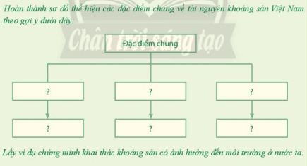

**c. Sản phẩm:** Câu trả lời, bài làm của HS

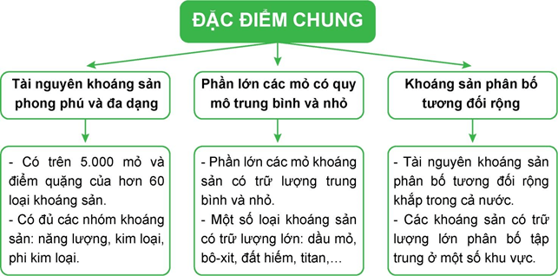

**d. Tổ chức hoạt động:**

**Bước 1. Chuyển giao nhiệm vụ**

- GV tổ chức cho HS làm việc nhóm để thực hiện các yêu cầu của bài Luyện tập trong SGK



- HS lắng nghe và tiếp cận nhiệm vụ

**Bước 2. Thực hiện nhiệm vụ**

- HS khai thác thông tin, dựa vào hiểu biết cá nhân trả lời câu hỏi, trao đổi kết quả làm việc với các bạn khác.

- GV quan sát, theo dõi đánh giá thái độ làm việc, giúp đỡ những HS gặp khó khăn.

**Bước 3. Báo cáo, thảo luận**

- HS trình bày trước lớp kết quả làm việc. HS khác nhận xét, bổ sung

**Bước 4. Kết luận, nhận định**

- GV thông qua phần trình bày của HS rút ra nhận xét, khen ngợi và rút kinh nghiệm những hoạt động rèn luyện kĩ năng của cả lớp.

**4. Vận dụng**

**a. Mục tiêu:**

- HS vận dụng kiến thức, kĩ năng của bài học để giải quyết một tình huống thực tiễn liên quan đến bài học

**b. Nội dung:** HS vận dụng kiến thức đã học hoàn thành bài tập/báo cáo ngắn

**c. Sản phẩm:** Câu trả lời, bài làm của HS

**d. Tổ chức hoạt động:**

***HS thực hiện ở nhà***

**Bước 1. Chuyển giao nhiệm vụ**

- GV đưa ra nhiệm vụ:



**Bước 2. Thực hiện nhiệm vụ**

- HS hỏi và đáp ngắn gọn những vấn đề cần tham khảo/ thắc mắc.

**Bước 3. Báo cáo, thảo luận**

- HS hoàn thành bài ở nhà theo nội dung GV đã phân công ***(nộp trên link padlet của nhóm lớp)***

**Bước 4. Kết luận, nhận định**

- Nhận xét ý thức làm bài của HS, nhắc nhở những HS không nộp bài hoặc nộp bài không đúng qui định (nếu có).

- Dặn dò HS những nội dung cần học ở nhà và chuẩn bị cho bài học sau.

**\*\*\*\*\*\*\*\*\*\*\*\*\*\*\*\*\*\*\*\*\*\*\*\*\*\*\*\*\*\***